الجمهورية الجزائرية الديمقراطية الشعبية
المستوى : رابعة متوسط متوسطة :محمد شبايكي السنة الدراسية 2024-2025
الفرض الأول في مادة : العلوم الفيزيائية و التكنولوجيا الــمــدة : ساعة
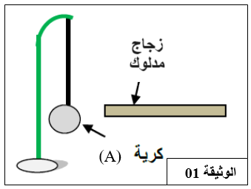
التمرين الأول (10) :
في حصة الأعمال المخبرية قام أحمد بتجربتين :
التجربة (1) : دلك قضيب زجاجي و قربه من كرية ألمنيوم (A) خفيفة متعادلة كهربائيا (الوثيقة 01)
1 – حدد نوع شحنة القضيب الزجاجي بعد الدلك مع التبرير
2 – صف ماذا يحدث عند تقريب القضيب المشحون من الكرية مع التفسير
.
التجربة (2) : أحضر كرية ألمنيوم (B) خفيفة مشحونة بشحنة سالبة معلقة بخيط حريري و تلامس الطرف C لقضيب معدني موضوع على حامل عازل طرفه الآخر D قريب من قرص معدني لكاشف كهربائي (الوثيقة 02)
3 - برأيك ما نوع الشحنة التي تظهر على القرص المعدني؟ استنتج شحنة ورقتي الألمنيوم.
4 – صف ما يحدث لورقتي الكاشف الكهربائي مع التفسير .
5– ماذا يحدث عند استبدال القضيب المعدني بآخر بلاستيكي ؟ لماذا ؟
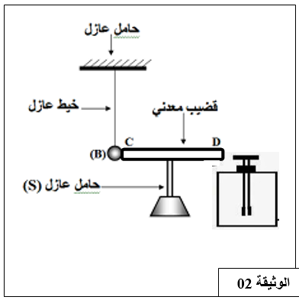

التمرين الثاني (10ن) :
يضيء مصباح الدراجة الهوائية أثناء حركتها عن طريق التيار الكهربائي الذي ينتجه الدينامو .
1 – اذكر أهم مكونات الدينامو و ما هي الظاهرة التي تسمح للدينامو بإنتاج التيار الكهربائي ؟
2 – ما نوع التيار الكهربائي الناتج؟ أذكر مميزاته؟
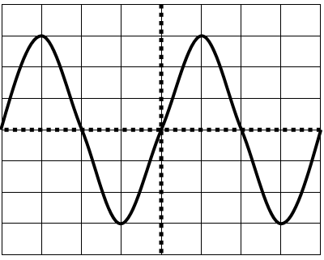
نقوم بتوصيل الدينامو أثناء حركة الدراجة بجهاز فولط متر ثم بجهاز راسم الاهتزاز المهبطي , فنسجل على جهاز الفولطمتر توتر قيمته 6,364 V بينما يعطينا راسم الاهتزاز المهبطي التسجيل المقابل (الوثيقة 03)
3 – ماذا تمثل قيمة التوتر المقاسة بالفولط متر ؟ استنتج قيمة التوتر الأعظمي
4 – أحسب قيمة كل من الدور T و الترددf حيث
الوثيقة 03
يعطى : S_{H} = 10 ms/div

